OSNOVO - Управляемый L2+ гигабитный коммутатор уровня ядра на 26 портов (18xSFP; 8xRJ45) c двумя блоками питания.
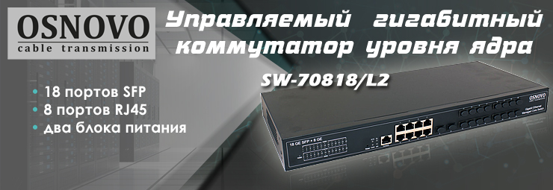
SW-70818/L2 имеет высокопроизводительную коммутационную матрицу (128 Гбит/с), 2 блока питания (основной и резервный), консольный порт и 18 гигабитных SFP портов. Эти преимущества позволяют размещать коммутатор в ядре производительной отказоустойчивой сети.
Подробнее :

SW-70818/L2

Схема применения SW-70818/L2

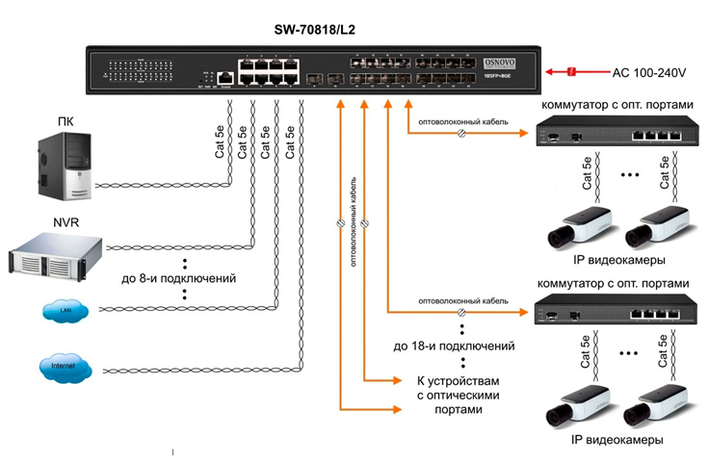
Управляемый L2+ коммутатор Gigabit Ethernet на 18 x GE SFP + 8 x GE RJ45 портов. Консольный порт, Уровень управления L2 (Full managed). Монтаж в 19" стойку (крепление в комплекте). Два встроенных БП. Резервирование питания. Рабочая температура: 0...+50⁰С.
Основные характеристики:  - Общее кол-во портов: 26  - Кол-во портов GE (не Combo порты): 8  - Кол-во портов GE SFP (не Combo порты): 18  - Топологии подключения: звезда каскад кольцо  - Управление: Web management – управление через Web-интерфейс; Console port.  - Питание: AC100-240V(35W)  - Размеры (ШхВхГ) (мм): 440x45x210  - Рабочая температура: 0…+50°С  Просмотреть все характеристики... | 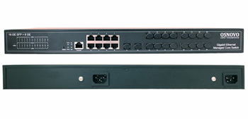

Гарантия - 5 лет!
По вопросам приобретения обращайтесь к официальным дилерам OSNOVO, подробные описания оборудования для вашего решения на нашем сайте.

